INDICAÇÃO Nº______________ DE 2026.

Sugere ao Poder Executivo Municipal, por meio do órgão competente, que sejam solicitadas providências para a realização de desobstrução de bueiro na Rua Marechal Deodoro, em frente ao nº 349, no bairro Centro.

Indico à Mesa Diretora, na forma regimental, que seja encaminhado expediente ao Poder Executivo Municipal, por meio do órgão competente, sugerindo a realização de limpeza e desobstrução de bueiro localizado na Rua Marechal Deodoro, em frente ao nº 349, no bairro Centro.

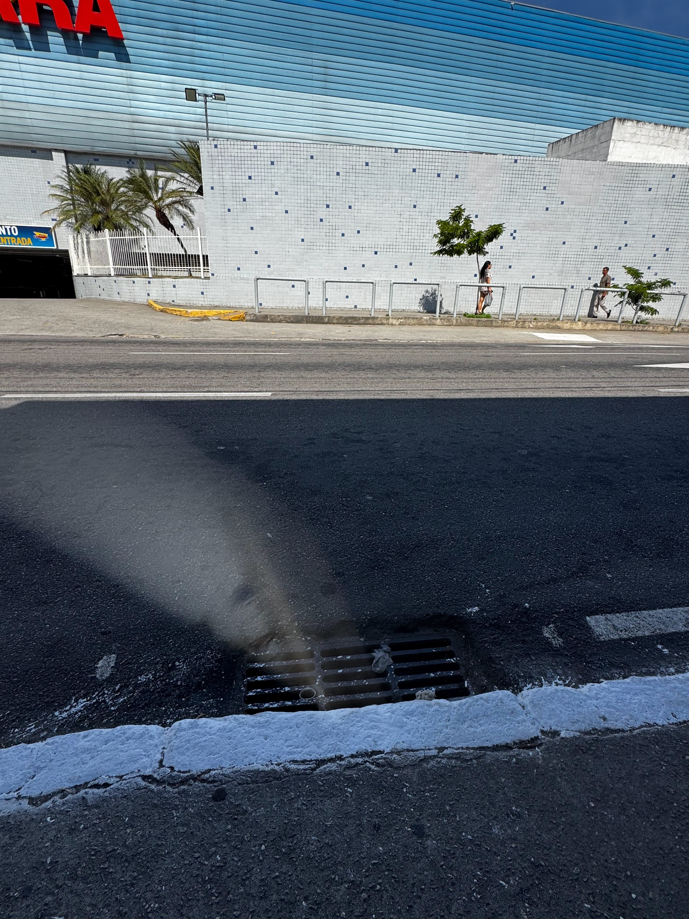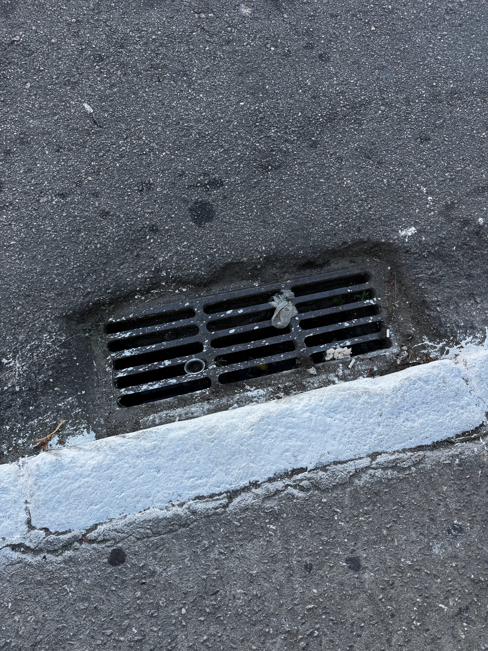

JUSTIFICATIVA

O bueiro localizado no referido endereço encontra-se entupido, comprometendo o adequado escoamento das águas pluviais.
A situação pode ocasionar acúmulo de água na via, alagamentos, danos ao pavimento e transtornos à população, especialmente em períodos de chuva.
Dessa forma, torna-se necessária a intervenção do Poder Público para garantir o funcionamento adequado do sistema de drenagem e a segurança da via pública.

Niterói, 07 de Maio de 2026.

Fernanda Louback
Vereadora

